中共兴国县委机构编制委员会办公室
2023年部门预算编制说明

目 录

第一部分 中共兴国县委机构编制委员会办公室部门概况
一、部门主要职责
二、部门基本情况
第二部分 中共兴国县委机构编制委员会办公室部门预算情况说明
一、2023年部门预算收支情况说明
二、2023年“三公”经费预算情况说明
第三部分 中共兴国县委机构编制委员会办公室部门预算表
一、《收支预算总表》
二、《部门收入总表》
三、《部门支出总表》
四、《财政拨款收支总表》
五、《一般公共预算支出表》
六、《一般公共预算基本支出表》
七、《一般公共预算“三公”经费支出表》
八、《政府性基金预算支出表》
九、《国有资本经营预算支出表》
十、《部门整体支出绩效目标表》
十一、《项目支出绩效目标表》
第四部分 名词解释
第一部分 中共兴国县委机构编制委员会办公室部门概况

一、部门主要职责
县委机构编制委员会办公室作为县委机构编制委员会的办事机构，承担县委机构编制委员会日常工作，为县委工作机关，归口县委组织部管理，根据授权和规定程序处理机构编制具体事宜。
二、部门基本情况
2023年中共兴国县委机构编制委员会办公室部门共有预算单位1个。
编制人数小计12人,其中：行政编制人数6人,参照公务员管理的事业编制人数0人,全部补助事业编制人数6人,自收自支编制人数0人。实有人数小计14人,其中：在职人数小计10人,行政在职人数5人,参照公务员管理的事业单位在职人数0人,全部补助事业在职人数5人。离休人数小计0人,退休人数小计4人,退职人员0人,遗属人数0人。

第二部分 中共兴国县委机构编制委员会办公室部门预算情况说明

一、2023年部门预算收支情况说明
（一）收入预算情况
2023年本部门收入预算总额185.17万元，较上年预算安排减43.59万元，减19.05%。增减变化主要原因是：项目支出减少。具体为：
一般公共预算收入185.17万元，较上年预算安排增6.67万元；其他收入为0万元，较上年预算安排减36万元；财政拨款结余结转0万元，较上年预算安排减14.26万元。
（二）支出预算情况
2023年本部门支出预算总额185.17万元，较上年预算安排减43.59元，减19.05%。增减变化主要原因是：继续不折不扣落实过紧日子要求，进一步压减一般性支出，非刚性支出。具体为：
按支出项目类别及经济分类科目划分：基本支出137.94万元，较上年预算安排增28.19元，其中：工资福利支出125.62万元，商品和服务支出11.96万元，对个人和家庭的补助0.36万元，资本性支出0万元。项目支出47.23万元，较上年预算安排减71.78万元，其中：工资福利支出0万元，商品和服务支出0万元，对个人和家庭的补助0万元，资本性支出0万元，其他相关支出47.23万元。
按支出功能分类科目划分：一般公共服务支出148.37万元，较上年预算安排增65.35万元。社会保障和就业支出13.95万元，较上年预算安排减76.76万元。卫生健康支出11.04万元，较上年预算安排增3.24万元。住房保障支出11.81万元，较上年预算安排增0.58万元。其他支出0万元，较上年预算安排减36万元。
（三）财政拨款支出情况
2023年本部门财政拨款（补助）支出预算185.17万元，占本年支出预算额的100%，较上年预算安排增6.67万元，增3.74%。增减变化主要原因是：正常增加薪级。具体为：
按支出经济分类科目划分：基本支出137.94万元，较上年预算安排增28.44万元，其中：工资福利支出125.62万元，较上年预算安排增27.96万元；商品和服务支出11.96万元，较上年预算安排增0.12万元；对个人和家庭的补助0.36万元，较上年预算安排增0.36万元。项目支出47.23万元，较上年预算安排减21.77万元，其中商品和服务支出44.23万元，较上年预算安排减24.77万元；资本性支出3万元，较上年预算安排减增3万元。
按支出功能分类科目划分：一般公共服务支出148.37万元,较上年预算安排增加79.37万元;社会保障和就业支出13.95万元,较上年预算安排减少76.52万元;卫生健康支出11.04万元,较上年预算安排增加3.24万元;住房保障支出11.81万元,较上年预算安排增加0.58万元;其他支出0万元,较上年预算安排减少0万元。
（四）政府性基金情况
2023年部门政府性基金支出总额0万元，较上年预算安排增（减）0万元，增（减）0%。
（五）机关运行经费等重要事项的说明
2023年部门机关运行费预算59.19万元，比2022年(上一年度）预算减少21.65万元，下降26.78％。增减变化主要原因是严控不般性支出，落实过紧日子要求。
按照《地方预决算公开操作规程》明确的口径，机关运行费指各部门的公用经费，包括办公及印刷费、邮电费、差旅费、会议费、福利费、日常维修费、专用材料及一般设备购置费、办公用房水电费、办公用房取暖费、办公用房物业管理费、公务用车运行维护费以及其他费用。
（六）政府采购情况
2023年部门所属各单位政府采购总额3万元，其中：政府采购货物预算3万元、政府采购工程预算0万元、政府采购服务预算0万元。
（七）国有资产占有使用情况
截至2022年12月31日部门共有车辆0辆，其中：一般公务用车0辆、执法执勤用车0辆。
2023年本部门预算安排购置车辆0辆，安排购置单位价值200万元以上大型设备具体为：无。
（八）绩效目标设置情况
2023年实行绩效目标管理的项目2个，涉及资金47.23万元。
其中：项目名称：业务工作经费
1.项目概述：围绕全县经济社会改革与发展大局以及机构编制工作重点任务，平稳有序推进全县行政事业管理体制和机构改革等重点领域体制机制改革工作，为建设工业强城乡美百姓富作风好的“模范兴国”提供坚强的机构编制和坚实的体制机制保障。
2.立项依据：工作需要以及历年安排
3.实施主体：中共兴国县委机构编制委员会办公室
4.实施周期：经常性项目
5.年度预算安排：2023年安排财政拨款18.23万元
6.年度绩效目标：加快推进政府职能转变，科学配置党政机构职责和机构编制资源，健全和完善重点领域和关键环节体制机制，着力构建系统完备、科学规范、运行高效、符合兴国实际的机构职能体系，奋力推动兴国高质量跨越式发展。
（九）国有资本经营情况
无使用国有资本经营预算拨款安排的支出。
二、2023年“三公”经费预算情况说明
2023年中共兴国县委机构编制委员会办公室部门“三公”经费一般公共预算安排4.2万元。其中：
因公出国（境）费0万元，比上年增（减）0万元。主要原因：无
公务接待费4.2万元，比上年减0.3万元，主要原因
是：一是按照上年预算数“只减不增”的原则进行编制；二是认真贯彻落实中央八项规定和省、市、县关于厉行节约有关规定，严控接待标准，减少公务接待支出。
公务用车运行维护费0万元，比上年增（减）0万元。主要原因：无
公务用车购置费0万元，比上年增（减）0万元。主要原因：无

- 中共兴国县委机构编制委员会办公室2023年部门预算表
一、《收支预算总表》（见附表）
二、《部门收入总表》（见附表）
三、《部门支出总表》（见附表）
四、《财政拨款收支总表》（见附表）
五、《一般公共预算支出表》（见附表）
六、《一般公共预算基本支出表》（见附表）
七、《一般公共预算“三公”经费支出表》（见附表）
八、《政府性基金预算支出表》（见附表）
九、《国有资本经营预算支出表》（见附表）
十、《部门整体支出绩效目标表》

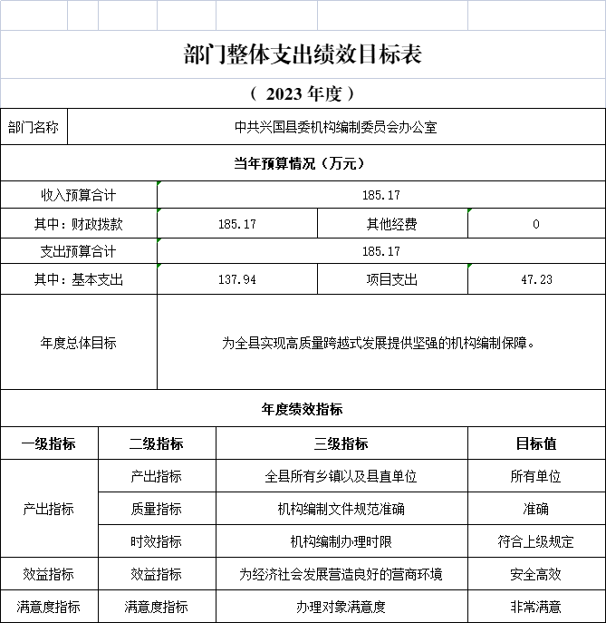

十一、《项目支出绩效目标表》
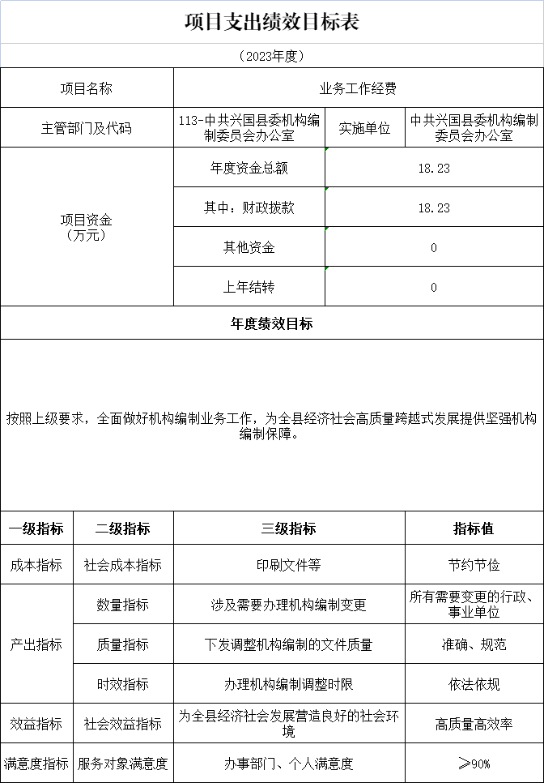
第四部分 名词解释

一、收入科目
各部门结合实际进行解释。
（一）财政拨款：指县本级财政当年拨付的资金。
（二）事业收入：指事业单位开展专业业务活动及辅助活动取得的收入。
（三）事业单位经营收入：指事业单位在专业业务活动及辅助活动之外开展非独立核算经营活动取得的收入。
（四）其他收入：指除财政拨款、事业收入、事业单位经营收入等以外的各项收入。
（五）附属单位上缴收入：反映事业单位附属的独立核算单位按规定标准或比例缴纳的各项收入。包括附属的事业单位上缴的收入和附属的企业上缴的利润等。
（六）上级补助收入：反映事业单位从主管部门和上级单位取得的非财政补助收入。
（七）使用非财政拨款结余：填列历年滚存的非限定用途的非统计财政拨款结余弥补2023年收支差额的数额。
（八）上年结转和结余：填列2022年全部结转和结余的资金数，包括当年结转结余资金和历年滚存结转结余资金。
二、支出科目
对部门或单位预算中涉及的支出功能分类科目（明细到项级），结合部门实际，参照《2023年政府收支分类科目》的规范说明行解释。
（一）行政运行：反映行政单位（事业单位）的基本支出。
（二）一般行政管理事务：反映行政单位（包括事业单位）未单独设置项级科目的其他项目支出。
（三）机关事业单位基本养老保险缴费支出：反映机关事业单位实施养老保险制度由单位缴纳的基本养老保险费的支出。
（四）行政单位医疗：反映行政事业单位基本医疗保险缴费经费。
（五）事业单位医疗：反映财政部门集中安排的事业单位基本医疗保险缴费经费。
（六）死亡抚恤：反映单位遗属人员生活补助。

